DOCUMENTATIE

TEMA 3

NUME STUDENT:Iacoboaea Lucian
GRUPA: 30227

CUPRINS

1. Obiectivul temei 3
2. Analiza problemei, modelare, scenarii, cazuri de utilizare 3
3. Proiectare 3
4. Implementare 3
5. Rezultate 3
6. Concluzii 3
7. Bibliografie 3

Obiectivul temei
Se vor prezenta:
- Obiectivul principal al temei printr-o fraza :
-Obiectivul temei este de a realiza un program care gestioneaza cozile la un magazine in functie de timp.
- Obiectivele secundare sub forma tabelara sau ca lista:
-folosirea unui limbaj de programare ce permite implementarea programului cu interfata(Java).
-implementarea claselor ClientBLL, ComandaBLL,ProdusBLL
-implementarea claselor Client,Comanda,Produs
-implementarea clasei AbstractDAO
-implementarea claselor ClientDAO,ComandaDAO,ProdusDAO
-implementarea unei InterfeteGrafice
-legarea tuturor celor de mai sus, pentru a face ca programul sa functioneze.

Analiza problemei, modelare, scenarii, cazuri de utilizare
1.Cerinte functionale:
-implementarea claselor
2.Cerinte non-functionale:
-implementarea interfetei grafice

Proiectare
Ca structuri de date am folosit un BlockedList, ArrayList in care am stocat clientii si serverele.

Diagrama UML de clase si de pachete:

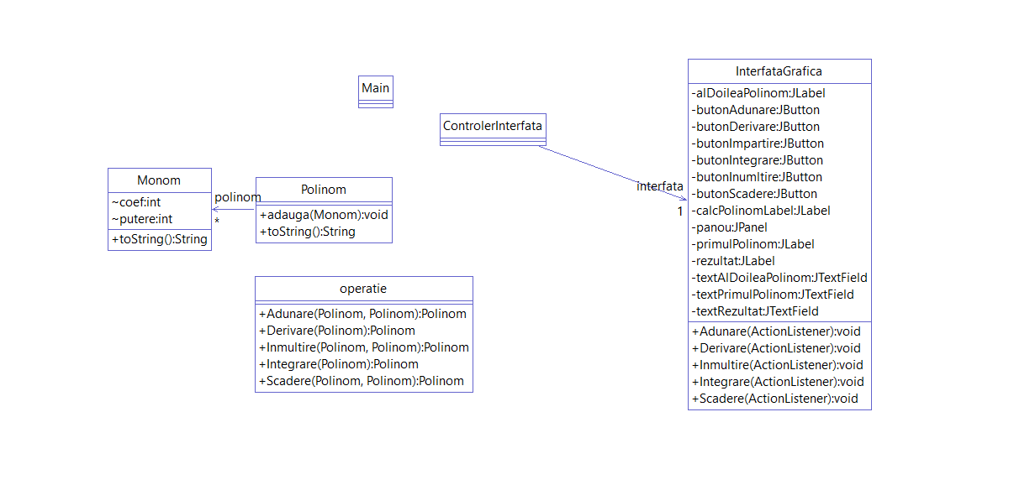

Implementare
Clasa Client:

id - reprezintă identificatorul clientului și este de tip întreg (int).
name - reprezintă numele clientului și este de tip șir de caractere (String).
address - reprezintă adresa clientului și este de tip șir de caractere (String).
email - reprezintă adresa de e-mail a clientului și este de tip șir de caractere (String).
age - reprezintă vârsta clientului și este de tip întreg (int).
Clasa "Client" conține următoarele metode:

Constructorul implicit (Client()) - este un constructor fără parametri care nu face nimic, dar este necesar pentru a crea obiecte de tip "Client".
Constructorul cu parametri (Client(int id, String name, String address, String email, int age)) - este un constructor care primește valorile necesare pentru a inițializa proprietățile obiectului "Client". Acesta atribuie valorile primite proprietăților corespunzătoare ale obiectului.
Metodele de acces (getters) - sunt metode care permit obținerea valorilor proprietăților individuale ale obiectului "Client". Acestea sunt metodele getId(), getName(), getAddress(), getEmail() și getAge().
Metodele de modificare (setters) - sunt metode care permit setarea unor noi valori pentru proprietățile individuale ale obiectului "Client". Acestea sunt metodele setId(), setName(), setAddress(), setEmail() și setAge().
Metoda toString() - este o metodă suprascrisă care returnează o reprezentare de șir a obiectului "Client". Aceasta afișează valorile tuturor proprietăților obiectului într-un format specific.

Clasa Comanda:

id - reprezintă ID-ul unic al comenzii (de tip int).
clientNume - reprezintă numele clientului care a plasat comanda (de tip String).
produsNume - reprezintă numele produsului comandat (de tip String).
cantitateComanda - reprezintă cantitatea produsului comandat (de tip int).
Clasa "Comanda" conține următoarele metode și constructori:

Constructorul implicit Comanda() - nu primește argumente și nu efectuează acțiuni.
Constructorul cu parametri Comanda(int id, String clientNume, String produsNume, int cantitateComanda) - primește valorile pentru toate atributele comenzii și le atribuie membrilor corespunzători.
Metoda getIdComanda() - returnează ID-ul comenzii.
Metoda setIdComanda(int id) - setează ID-ul comenzii cu o valoare specificată.
Metoda getClientNume() - returnează numele clientului asociat comenzii.
Metoda setClientNume(String clientNume) - setează numele clientului asociat comenzii cu o valoare specificată.
Metoda getProdusNume() - returnează numele produsului comandat.
Metoda setProdusNume(String produsNume) - setează numele produsului comandat cu o valoare specificată.
Metoda getCantitateComanda() - returnează cantitatea produsului comandat.
Metoda setCantitateComanda(int cantitateComanda) - setează cantitatea produsului comandat cu o valoare specificată.

Clasa Produs:

id - reprezintă ID-ul unic al produsului (de tip int).
numeProdus - reprezintă numele produsului (de tip String).
cantitateProdus - reprezintă cantitatea disponibilă a produsului (de tip int).
pretProdus - reprezintă prețul produsului (de tip double).
Clasa "Produs" conține următoarele metode și constructori:

Constructorul implicit Produs() - nu primește argumente și nu efectuează acțiuni.
Constructorul cu parametri Produs(int id, String numeProdus, int cantitateProdus, double pretProdus) - primește valorile pentru toate atributele produsului și le atribuie membrilor corespunzători.
Metoda getId() - returnează ID-ul produsului.
Metoda setId(int id) - setează ID-ul produsului cu o valoare specificată.
Metoda getNumeProdus() - returnează numele produsului.
Metoda setNumeProdus(String numeProdus) - setează numele produsului cu o valoare specificată.
Metoda getCantitateProdus() - returnează cantitatea disponibilă a produsului.
Metoda setCantitateProdus(int cantitateProdus) - setează cantitatea disponibilă a produsului cu o valoare specificată.
Metoda getPretProdus() - returnează prețul produsului.
Metoda setPretProdus(double pretProdus) - setează prețul produsului cu o valoare specificată.

Clasa AbstractDAO:
-Utilizează genericitatea (<T>) pentru a permite specificarea tipului entității cu care va lucra clasa.
Are o constantă statică LOGGER pentru a înregistra mesaje de jurnal (log) utilizând clasa Logger din cadrul bibliotecii Java java.util.logging.
Deține o variabilă privată type de tip Class<T>, care reține tipul entității pe care o gestionează clasa DAO.
Conține un constructor public fără argumente care obține tipul entității prin reflectare, utilizând genericitatea și metodele getClass() și getGenericSuperclass().
Include metoda privată createSelectQuery(String field) care construiește și returnează un șir de caractere reprezentând o interogare de tip SELECT pe baza tipului entității și a unui câmp specificat.
Furnizează metoda findAll() pentru a returna o listă cu toate entitățile de tip T din tabelul corespunzător.
Oferă metoda findById(int id) pentru a căuta și returna entitatea de tip T cu un anumit ID.
Include metoda privată createObjects(ResultSet resultSet) pentru a crea și returna o listă de obiecte de tip T pe baza unui rezultat de tip ResultSet obținut dintr-o interogare.
Furnizează metoda privată generateInsertQuery() pentru a construi și returna o interogare de tip INSERT pentru inserarea unei entități în tabelul corespunzător.
Oferă metoda insert(T t) pentru a insera o entitate de tip T în tabel și a actualiza ID-ul generat în entitatea dată.
Include metoda privată generateUpdateQuery() pentru a construi și returna o interogare de tip UPDATE pentru actualizarea unei entități în tabelul corespunzător.
Furnizează metoda update(T t) pentru a actualiza o entitate de tip T în tabel.
Include metoda privată generateDeleteQuery() pentru a construi și returna o interogare de tip DELETE pentru ștergerea unei entități din tabelul corespunzător.
Oferă metoda delete(T t) pentru a șterge o entitate de tip T din tabel.
Clasa ClientBLL:
- validators - o listă de obiecte Validator utilizate pentru validarea datelor clientului.
clientDAO - obiectul ClientDAO utilizat pentru interacțiunea cu baza de date sau sursa de date pentru clienți.
Constructorul clasei "ClientBLL" initializează lista de validatori și obiectul ClientDAO. În exemplul dat, sunt adăugați doi validatori (ClientEmailValidator și ClientVarstaValidator).

Metoda findClientById(int id) primește un ID de client și returnează clientul cu ID-ul respectiv. Dacă clientul nu există, aruncă o excepție NoSuchElementException.

Metoda addClient(Client client) primește un obiect Client și adaugă clientul în sistemul de gestionare a clienților. Înainte de adăugare, se validează clientul folosind toți validatorii din lista validators. Apoi, se folosește obiectul ClientDAO pentru a insera clientul în baza de date sau sursa de date corespunzătoare.

Metoda deleteClient(Client client) primește un obiect Client și îl șterge din sistemul de gestionare a clienților utilizând obiectul ClientDAO.

Metoda updateClient(Client client) primește un obiect Client și actualizează datele acestuia în sistemul de gestionare a clienților. Înainte de actualizare, se validează clientul folosind toți validatorii din lista validators. Apoi, se folosește obiectul ClientDAO pentru a actualiza datele clientului în baza de date sau sursa de date corespunzătoare.

Metoda findClientIdByNume(String numeClient) primește un nume de client și returnează ID-ul clientului cu numele respectiv. Dacă clientul nu este găsit, se aruncă o excepție NoSuchElementException.

Metoda getAllClients() returnează o listă cu toți clienții din sistemul de gestionare a clienților utilizând obiectul ClientDAO.
Clasa ComandaBLL:

comandaDAO - obiectul ComandaDAO utilizat pentru interacțiunea cu baza de date sau sursa de date pentru comenzile.
ultimulIdComanda - un atribut static care reține ultimul ID utilizat pentru comenzi. Este utilizat pentru a genera automat ID-urile pentru noi comenzi.
Constructorul clasei "ComandaBLL" initializează obiectul ComandaDAO.

Metoda adaugaComanda(int idComanda, String idClient, String idProd, int cantitateComanda) primește parametrii necesari pentru crearea unei noi comenzi și adaugă comanda în sistemul de gestionare a comenzilor. Se verifică dacă comanda există deja în baza de date utilizând ID-ul comandei. Dacă comanda există deja, se aruncă o excepție IllegalArgumentException. Înainte de inserarea comenzii, se poate valida comanda folosind regulile specifice.

Metoda stergeComanda(int idComanda) primește ID-ul unei comenzi și șterge comanda corespunzătoare din sistemul de gestionare a comenzilor utilizând obiectul ComandaDAO. Dacă comanda nu există, se aruncă o excepție NoSuchElementException.

Metoda actualizeazaComanda(int idComanda, String idClient, String idProd, int cantitateComanda) primește parametrii necesari pentru actualizarea unei comenzi existente. Se verifică dacă comanda există în sistemul de gestionare a comenzilor utilizând ID-ul comandei. Dacă comanda nu există, se aruncă o excepție NoSuchElementException. Se actualizează valorile atributelor comandei și se poate valida comanda folosind regulile specifice înainte de actualizare.

Metoda getAllComenzi() returnează o listă cu toate comenzile din sistemul de gestionare a comenzilor utilizând obiectul ComandaDAO.

Metoda findComandaById(int idComanda) primește un ID de comandă și returnează comanda corespunzătoare din sistemul de gestionare a comenzilor utilizând obiectul ComandaDAO. Dacă comanda nu este găsită, se aruncă o excepție NoSuchElementException.

Clasa Controller:
- Clasa conține referințe către obiectele interfețelor grafice InterfataPrincipala, InterfataClient, InterfataProduse și InterfataComanda, precum și către clasele ClientBLL, ProdusBLL și ComandaBLL care reprezintă logica de afaceri asociată clienților, produselor și comenzilor.

Metoda showTable este responsabilă de afișarea datelor dintr-o listă într-un tabel grafic. Aceasta primește o listă de obiecte și creează un tabel cu coloane corespunzătoare atributelor obiectelor din listă.

Constructorul clasei primește obiectele interfețelor grafice și inițializează referințele către acestea, precum și către clasele BLL asociate. Acesta configurează, de asemenea, acțiunile butoanelor din interfețe și gestionează interacțiunea utilizatorului cu aplicația, realizând operații precum adăugarea, ștergerea, actualizarea și vizualizarea datelor.

Rezultate
Pentru a verfica daca am lucrat corect am creeat cativa clienti si cateva produse, apoi am creeat comenzi, si am verificat in baza de date daca imi face bine conexiunea.

Concluzii
Dupa implementarea acestei aplicatii, am invatat cum sa conectez interfata la o baza de date si fac functionalitati mai complexe pentru butoane .
Dezvoltari ulterioare:
-Utilizarea unui sistem de logare: Poți adăuga un sistem de logare pentru a înregistra evenimentele importante și erorile din aplicație. Acest lucru facilitează depanarea și monitorizarea aplicației.

Implementarea validărilor mai riguroase: Poți extinde metodele de validare existente pentru a asigura integritatea datelor. Poți verifica limitele de lungime, formatele valide și alte reguli specifice pentru fiecare entitate (de exemplu, verificarea unui număr de telefon valid, a unei adrese de email corecte etc.).

Utilizarea tranzacțiilor: Dacă operațiile asupra entităților (de exemplu, crearea și actualizarea unei comenzi) trebuie să fie atomice și consistente, poți utiliza tranzacții pentru a asigura coerența datelor în baza de date. Acest lucru este util în cazul în care trebuie să efectuezi mai multe acțiuni în mod atomic, iar în caz de eroare, să revii la starea inițială.

Implementarea funcționalității de filtrare și sortare: Poți adăuga opțiuni de filtrare și sortare în interfața utilizator pentru a permite utilizatorilor să găsească mai ușor comenzi sau produse specifice.

Îmbunătățirea interfeței utilizator: Poți îmbunătăți aspectul și interacțiunea cu interfața utilizator pentru a oferi o experiență mai plăcută și intuitivă. Poți adăuga mesaje de eroare sau confirmare, formatează vizualizarea tabelelor cu comenzi și produse și adaugă opțiuni de căutare sau paginare.

Implementarea unei funcționalități de raportare: Poți adăuga posibilitatea de a genera rapoarte sau statistici despre comenzi și produse, cum ar fi cele mai vândute produse, venituri totale etc.

Bibliografie
Se vor adauga referintele care au fost consultate de student pe parcursul implementarii temei :
-https://dsrl.eu/courses/pt/materials/PT2023_A3_S1.pdf
-https://dsrl.eu/courses/pt/materials/PT2023_A3_S2.pdf
-https://dsrl.eu/courses/pt/materials/PT2023_A3.pdf

